Анализ напряженного состояния безбалластной конструкции верхнего строения пути и обделки железнодорожного тоннеля

М.С. Плешко
Ростовский государственный университет путей сообщения
Аннотация: В настоящее время происходит постоянное увеличение скоростей движения поездов и нагрузок на конструкции железнодорожного пути. В тоннелях эти нагрузки также передаются на обделку, а напряженно-деформированное состояние тоннельных конструкций при применении безбалластного пути и больших осевых нагрузках требует дальнейшего изучения. Для проведения такого исследования разработана численная модель железнодорожного тоннеля круглого сечения с безбалластной конструкцией пути, включающей подрельсовую опору, упругий слой и путевой бетон. В результате расчета модели получены значения главных вертикальных напряжений в основных тоннельных конструкциях. Установлено, что при увеличении нагрузок от колеса на рельс со 100 до 200 кН напряжения в среднем возрастают на 50%. На распределение напряжений оказывает влияние жесткость упругого слоя. При ее увеличении вертикальные напряжения в подрельсовой опоре нелинейно уменьшаются, а в путевом бетоне нелинейно возрастают.

Эффективное развитие железнодорожного транспорта в Российской Федерации невозможно без расширения сети скоростных железных дорог, увеличения провозной способности путей сообщения, роста объемов грузовых и пассажирских перевозок. Решение этих задач приводит к необходимости существенного увеличения нагрузок на конструкции и сооружения железных дорог, к которым в частности относятся тоннельные пересечения.
Относительная протяжённость тоннельных пересечений в сети железных дорог России не превышает 0,1%, однако они могут значительно ограничивать эксплуатационные характеристики как отдельных участков пути, так и направления в целом [1].
Особенно остро эти проблемы будут проявляться по мере развития высокоскоростных магистралей. В настоящее время в ведущих западных странах скорость движения грузовых поездов в тоннелях достигает 160 км/ч, пассажирских – 250 км/ч и более. Соответствующие установленные скорости движения поездов в тоннелях в России не превышают 65 км/ч [1].
Задача по увеличению провозной способности железной дороги также решается путём ввода в обращение поездов с осевыми нагрузками до 300 кН, что вызывает необходимость увеличения несущей способности и надежности верхнего строения пути.
Комплексный анализ исследований напряженного состояния балластной призмы при движении поездов с повышенными осевыми нагрузками, выполнен в работе [2]. Установлено, что напряжения в балластном слое линейно возрастают при увеличении скорости движения поезда и осевой нагрузки. Например, рост осевой нагрузки с 230 до 250 кН/ось приводит к увеличению напряжений на основной площадке пути на 6,8%, с 230 до 270 кН/ось – на 15,3%.
С увеличением нагрузок на железные дороги все более широкое внедрение находят безбалластные конструкции пути, позволяющие значительно увеличить надежность участка железнодорожной линии, снизить шум, вибрацию и эксплуатационные затраты на содержание пути [3,4,5].
В то же время экспериментальные исследования напряжений в элементах конструкции безбалластного пути, показывают, что применении безбалластной конструкции затухание вертикальных напряжений происходит менее интенсивно чем в обычной конструкции на балласте. Увеличение скорости движения поезда с 70 до 200 км/ч вызывает соответствующий рост вертикальных напряжений на основной площадке земляного полотна до 20%. [6,7].
В тоннеле временные нагрузки от подвижного состава будут передаваться на путевой бетон и обделку. Напряженно-деформированное состояние тоннельных конструкций при применении безбалластного пути и больших осевых нагрузках требует дальнейшего изучения.
В настоящее время в тоннелях в России рекомендованы к применению две конструкции безбалластного пути (Инструкция по применению конструкции верхнего строения пути в тоннелях. Распоряжение ОАО" РЖД" № 2607р от 18.12.2012 г):
- Безбалластный путь с подрельсовыми опорами, омоноличенными в путевом бетоне через упругий слой с расчетной (пониженной) жесткостью (рис. 1.а).
- Безбалластный путь системы масса пружина с расчетной (пониженной) жесткостью) (рис. 2.б).
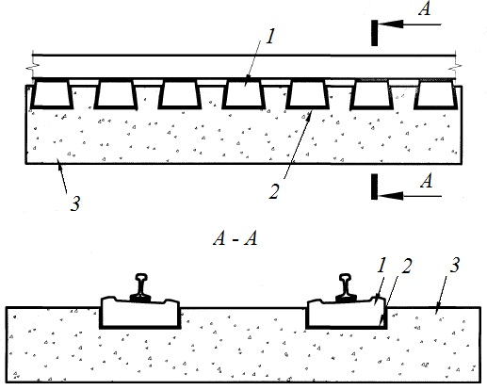
а)
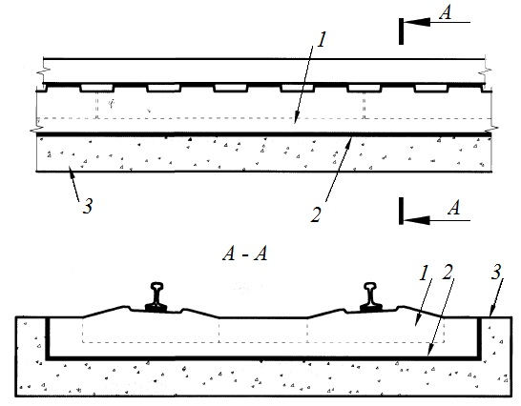
б)
Рис. 1 – Безбалластный путь:
а) тип I; б) тип II;
1 – подрельсовая опора; 2 – упругий слой; 3 – путевой бетон
Примером безбалластного пути 1 типа является система LVT (Low Vibration Track) (рис. 3), которая включает рельсы, рельсовые скрепления, железобетонные полушпалы с резиновыми чехлами и амортизирующими прокладками, несущую конструкцию основания пути из неармированного бетона [8].
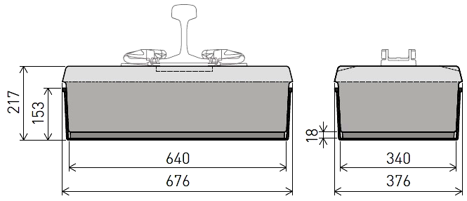
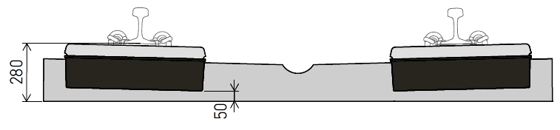
Рис. 2 – Конструкция безбалластного пути LVT high attenuation

К конструкциям II типа в частности относятся системы Bögl и RHEDA (Sengeberg) (рис. 3) [8,9]. Конструкции состоит из малогабаритных плит из высокопрочного бетона или фибробетона, упругого слоя податливости и жесткого бетонного основания.
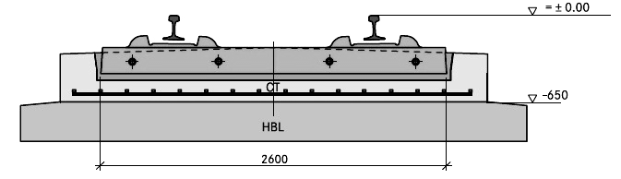
Рис. 3 – Конструкция безбалластного пути RHEDA (Sengeberg)

Решение задачи по анализу напряженного состояния такого многокомпонентного пространственного объекта, как железнодорожный тоннель с применением аналитических методов весьма затруднена. Наиболее эффективным и апробированным подходом является применение метода конечных элементов [10,11].
Возможность использования данного метода для анализа напряжений в безбалластной конструкции пути в частности подтверждается выполненным в работе [3] сравнением расчетных и экспериментальных значений продольных напряжений в несущей плите безбалластного пути. Максимальное отклонение не превысило 17%.
Моделирование железнодорожного тоннеля выполнено в программном комплексе «Лира-9.4». Разработана объёмная конечно-элементная модель прямоугольной формы размером 75х75х100 м. Фрагмент модели представлен на рис. 5.
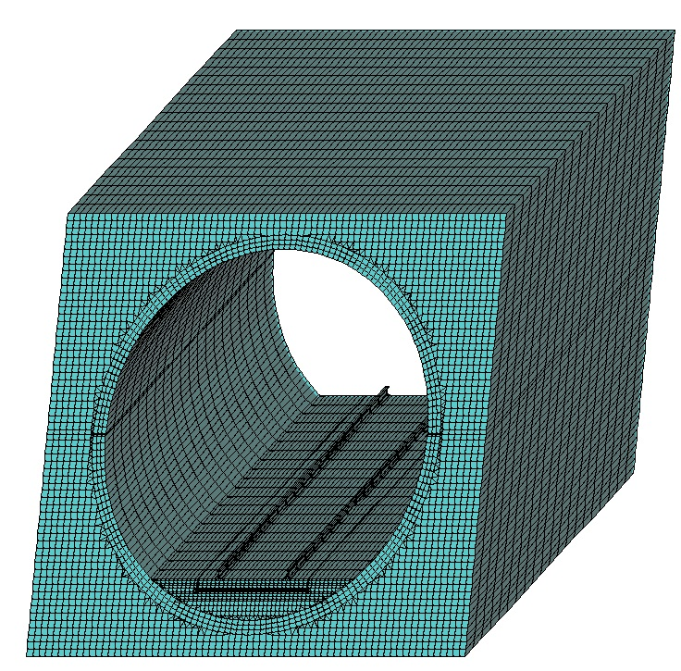
Рис. 5 – Фрагмент объемной конечно-элементной модели железнодорожного тоннеля

Железнодорожный тоннель принят однопутный, круглого сечения радиусом в свету 3,85 м, толщина обделки – 300 мм.
Граничные условия модели заданы в виде ограничений перемещений узлов внешних граней модели по нормали к ним. В интересующей с точки зрения поставленной задачи области использована густая сетка пространственных конечных элементов с размером грани не более 5 см. Размер граней конечных элементов обделки принят равным 10 см, окружающий скальный грунт моделировался в виде сетки конечных элементов размером от 10 до 250 см с постепенным увеличением от тоннеля вглубь массива.
В качестве верхнего строения пути принят безбалластный путь II типа (рис. 1.б).
Физико-механические характеристики материалов модели представлены в табл. 1.
Таблица 1
Физико-механические характеристики материалов модели
Тип конструктивного элемента | Начальный модуль упругости, МПа·10⁻³ | Удельный объемный вес, кН/м³ | Коэффициент поперечной деформации
Рельс Р65 | 210 | 78 | 0,3
Подрельсовая опора В40 | 36 | 25 | 0,2
Упругий слой | 2 | 18 | 0,4
Путевой бетон В15 | 24 | 25 | 0,2
Обделка (бетон В35) | 34,5 | 25 | 0,2
Грунт (скальный) | 15 | 27 | 0,3

Для оценки влияния временных нагрузок от подвижного состава на напряженное состояние конструкций тоннеля модель нагружалась только сосредоточенными нагрузками от колес вагона на рельс.
Вертикальная динамическая нагрузка колеса на рельс находилась из выражения
$$Р_{\text{дин}}^{\text{max}}=P_{\text{cр}}+λS ,$$
где λ – нормируемый множитель, определяющий вероятность появления динамической нагрузки;
S – среднее квадратическое отклонение динамической фертикальной нагрузки колеса на рельс;
Р_{cр} – среднее значение вертикальной нагрузки на рельс, кН:
$$Р_{\text{ср}}=P_{\text{ст}}+0,\text{75}P_{р}^{\text{max}} ,$$
Здесь Р_{cт} – статическая нагрузка колеса на рельс, кН;
Р_{р}^{max} – динамическая максимальная нагрузка колеса на рельс, возникающая за счет колебания кузова на рессорах, кН
$$Р_{\text{ср}}=P_{\text{ст}}+0,\text{75}P_{р}^{\text{max}} \text{.}$$
В результате расчетов при различных осевых нагрузках получены величины главных вертикальных напряжений в основных элементах конструкций тоннеля. На рис. 6 представлен пример сечения тоннеля с изополями главных вертикальных напряжений. Данные о расчетных величинах максимальных вертикальных напряжениях в основных конструкциях тоннеля представлены в табл. 2.
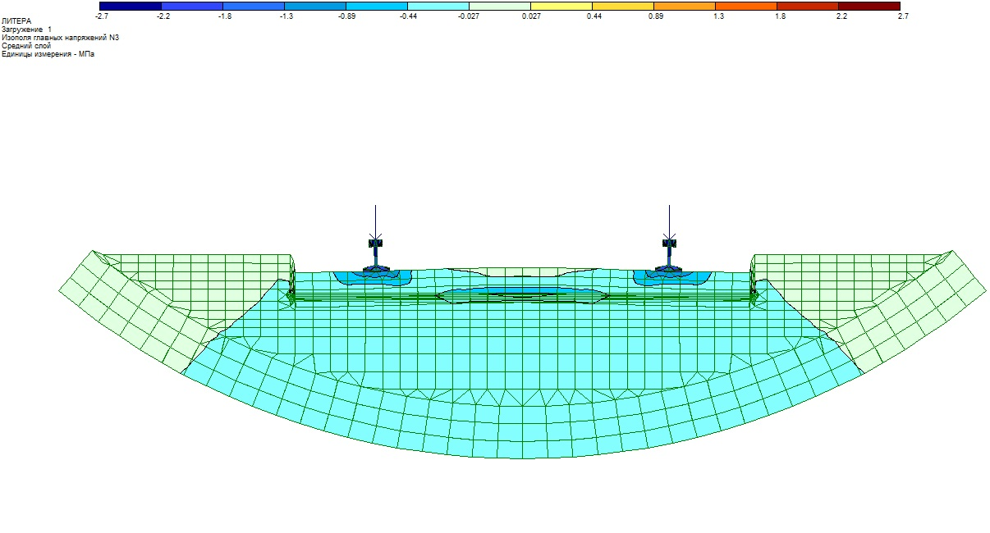
Рис. 6 – Фрагмент сечения модели с изополями главных вертикальных напряжений

Таблица 2
Результаты расчета вертикальных напряжений в конструкциях тоннеля
Тип конструктивного элемента | Главные вертикальные напряжения, МПа, при величине вертикальной динамической нагрузки колеса на рельс, кН
Тип конструктивного элемента | 100 | 125 | 150 | 175 | 200
Подрельсовая опора | 932,5 | 1170,0 | 1339,0 | 1631,9 | 1865,0
Путевой бетон В15 | 80,3 | 100,3 | 120,4 | 140,5 | 160,5
Обделка (бетон В35) | 65,6 | 82,0 | 98,4 | 114,9 | 131,3

Результаты расчетов показывают, что при увеличении вертикальной нагрузки со 100 до 200 кН вертикальные напряжения в конструкциях тоннеля возрастают в среднем на 50%. На упругой стадии деформирования материалов зависимость напряжений от нагрузки имеет линейный характер.
Определенный интерес представляет исследование влияния жесткости упругого слоя на величины напряжений в конструкциях безбалластного пути. Величина жесткости упругого слоя может быть определена из выражения
$$Ж=Е\frac{А}{h} ,$$
где Е – модуль упругости слоя, ГПа;
А – площадь упругого слоя в пересчете на 1 п.м пути, м²;
h – толщина упругого слоя, м.
На рис. 7 представлена зависимость главных вертикальных напряжений в подрельсовой опоре от жесткости упругого слоя. На рис. 8 приведена аналогичная зависимость для путевого бетона.
Из графиков видно, что главные вертикальные напряжения при увеличении жесткости упругого слоя в подрельсовой опоре нелинейно уменьшаются, а в путевом бетоне нелинейно возрастают.

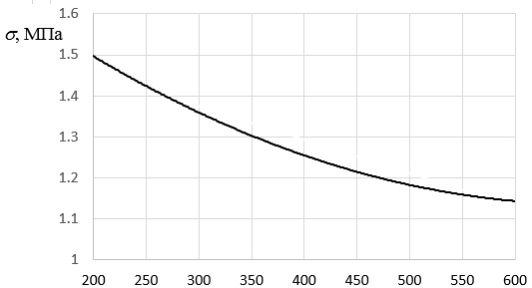

Рис. 7 – Зависимость главных вертикальных напряжений в подрельсовой опоре от жесткости упругого слоя

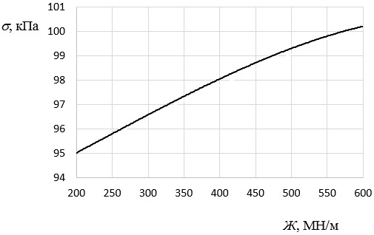
Рис. 8 – Зависимость главных вертикальных напряжений в путевом бетоне от жесткости упругого слоя

В целом полученные результаты свидетельствуют целесообразности при проектировании конструкций железнодорожного тоннеля проведения анализа многослойной системы «рельс – подрельсовая опора – путевой бетон – обделка – грунт». Рассмотрение этой системы при действии расчетных сочетаний постоянных, временных и особых нагрузок позволит определить оптимальные прочностные и деформационные параметры конструкций и повысить технико-экономические показатели проектных решений.

Литература
- Фролов Ю.С. Тоннели на высокоскоростных железнодорожных магистралях // Транспорт российской федерации. 2010. №1 (26). С. 28 – 31.
- Морозова А.А. Несущая способность подшпального основания железнодорожного пути на участках обращения поездов с осевыми нагрузками до 300 кН: дис. ... канд. техн. наук: 05.22.06. Санкт-Петербург, 2014. 184 с.
- Сидоренко А.А. Моделирование работы безбалластной конструкции верхнего строения железнодорожного пути // Modern directions of theoretical and applied researches 2014. URL: sworld.com.ua/konfer34/593.pdf.
- G.Michas. Slab track system for High // Speed railways. Royal Institute of Technology (KTH). Sweden, Stockholm. 2012. 107 p.
- S.Y. Jang, H.S. Lee. Development of prefabricate concrete slab track system and trial installation on revenue line // Korea railroad research institute. South Korea, Uiwang. 2008. 68 p.
- Колос А.Ф., Сидоренко А.А., Соловьев С.В. Особенности напряженного состояния грунтов подплитного основания при безбалластной конструкции верхнего строения пути // Инженерный вестник Дона. 2014. №4. URL: ivdon.ru/ru/magazine/archive/n2y2014/2443.
- Колос А.Ф., Мирсалихов З.Э. Исследование деформативных свойств лессовидных супесей при воздействии вибродинамической нагрузки от скоростного подвижного состава // «Инженерный вестник Дона». 2012. №3. URL: ivdon.ru/ru/magazine/archive/n3y2012.
- Савин А.В. Выбор конструкции безбалластного пути // Проблемы проектирования, строительства, диагностики и технического содержания объектов железнодорожного транспорта. URL: zab.megalink.ru/conference/stat_ya_savin_v_zabiizht_2013.pdf.
- Бойков И.В, Свинцов Е.С., Дудкин Е.П. Направления реконструкции железнодорожных путей комплекса «Байконур» // Транспорт Российской Федерации. 2005. №1. С. 39 – 41.
- Быкова Н.М., Каргапольцев С.К., Пыхалов А.А., Милов А.Е. Моделирование работы тоннелей в условиях геодеформационных воздействий // Заводская лаборатория. Диагностика материалов. 2007. №11. С. 48 – 52.
- Быкова Н.М., Зайнагабдинов Д.А. Математическое моделирование работы тоннельных обделок с учетом геодеформационных воздействий в зонах разломов земной коры // Современные технологии. Системный анализ. Моделирование. 2007. №1(13). С. 37 – 45.

References
- Frolov Ju.S. Transport rossijskoj federacii. 2010. №1 (26). Pp. 28 - 31.
- Morozova A.A. Nesushhaja sposobnost' podshpal'nogo osnovanija zheleznodorozhnogo puti na uchastkah obrashhenija poezdov s osevymi nagruzkami do 300 kN [The bearing capacity of the base rail track on the treatment trains with an axial load of 300 kN]: dis. ... kand. tehn. nauk: 05.22.06. Sankt-Peterburg, 2014. 184 p.
- Sidorenko A.A. Modern directions of theoretical and applied researches ‘2014. URL: sworld.com.ua/konfer34/593.pdf.
- Michas G. Speed railways. Royal Institute of Technology (KTH). Sweden, Stockholm. 2012. 107 p.
- Jang S.Y., Lee H.S. Korea railroad research institute. South Korea, Uiwang. 2008. 68 p.
Kolos A.F., Sidorenko A.A., Solov'ev S.V. Inženernyj vestnik Dona (Rus), 2014. №4. URL: ivdon.ru/ru/magazine/archive/n2y2014/2443.
- Kolos A.F., Mirsalihov Z.Je. Inženernyj vestnik Dona. 2012. №3. URL: ivdon.ru/ru/magazine/archive/n3y2012.
- Savin A.V. Problemy proektirovanija, stroitel'stva, diagnostiki i tehnicheskogo soderzhanija ob#ektov zheleznodorozhnogo transporta. [Problems of design, construction, diagnostics and technical content of railway transport objects]. URL: zab.megalink.ru/conference/stat_ya_savin_v_zabiizht_2013.pdf.
- Bojkov I.V, Svincov E.S., Dudkin E.P. Transport Rossijskoj Federacii. 2005. №1. Pp. 39 - 41.
- Bykova N.M., Kargapol'cev S.K., Pyhalov A.A., Milov A.E. Zavodskaja laboratorija. Diagnostika materialov. 2007. №11. pp. 48 - 52.
- Bykova N.M., Zajnagabdinov D.A. Sovremennye tehnologii. Sistemnyj analiz. Modelirovanie. 2007. №1 (13). pp. 37 - 45.

